北辰教育学科教师辅导学案
学员编号： 年 级： 高二 课 时 数： 3
学员姓名： 辅导科目： 数学 学科教师：朱哲
授课类型 | T ——知识点 | C ——例题 | T ——习题
教学目标 | 1.掌握常见函数的图象(如一次函数、二次函数、指数函数、对数函数、三角函数、幂函数).  2.会利用图象变换的知识作出一些简单函数的图象.  3.会求经过某种变换后所得图象的函数表达式.  4.会运用基本初等函数的图象分析函数的性质.
星级 | ★★★
授课日期及时段 | 2017年 10 月 1 日 8:00——10：00 10:10——12:10 12:50——14:50  15:00——17:00 17:30——19:30 19:40——21:40
教学内容
函数的图像


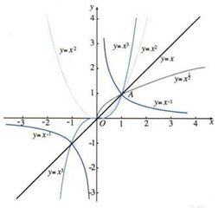


知 识 梳 理

1.利用描点法作函数的图象
步骤：(1)确定函数的定义域；(2)化简函数解析式；(3)讨论函数的性质(奇偶性、单调性、周期性、对称性等)；(4)列表(尤其注意特殊点、零点、最大值点、最小值点、与坐标轴的交点等)，描点，连线.
2.利用图象变换法作函数的图象
(1)平移变换
INCLUDEPICTURE "原文件/F24A.TIF" \* MERGEFORMAT 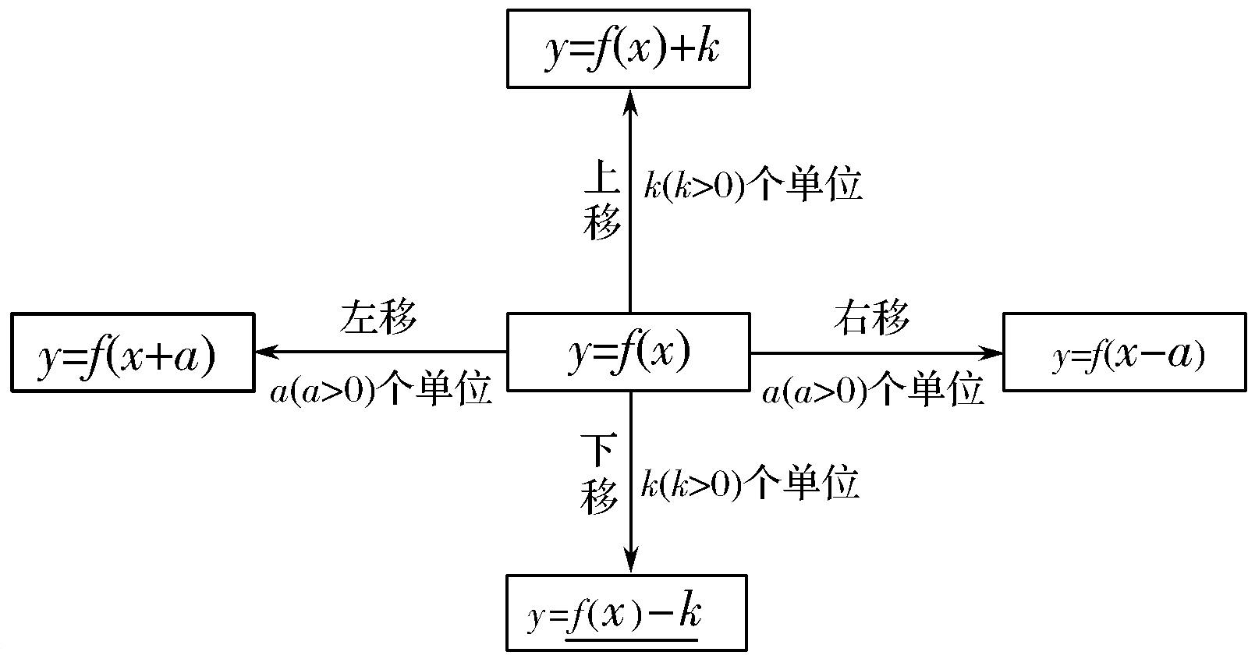
(2)对称变换
y＝f(x)的图象――――――→y＝－f(x)的图象；
y＝f(x)的图象――――――→y＝f(－x)的图象；
y＝f(x)的图象――――――→y＝－f(－x)的图象；
y＝a^{x}(a>0，且a≠1)的图象―――――――――→y＝log_{a}x(a>0，且a≠1)的图象.
(3)伸缩变换
y＝f(x)――――――――――――――――――――→y＝f(ax).
y＝f(x)―――――-――――――――――――_x005F_x001E__x005F_x001E__x005F_x001E_―→y＝Af(x).
(4)翻转变换
y＝f(x)的图象――――――――――――→y＝|f(x)|的图象；
y＝f(x)的图象――――――――――――――――→y＝f(|x|)的图象.


诊 断 自 测
1.判断正误(在括号内打“√”或“×”)
(1)函数y＝f(1－x)的图象，可由y＝f(－x)的图象向左平移1个单位得到.( )
(2)函数y＝f(x)的图象关于y轴对称即函数y＝f(x)与y＝f(－x)的图象关于y轴对称.( )
(3)当x∈(0，＋∞)时，函数y＝f(|x|)的图象与y＝|f(x)|的图象相同.( )
(4)若函数y＝f(x)满足f(1＋x)＝f(1－x)，则函数f(x)的图象关于直线x＝1对称.( )

2.函数f(x)的图象向右平移1个单位长度，所得图象与曲线y＝e^{x}关于y轴对称，则f(x)的解析式为( )
A.f(x)＝e^{x＋1} B.f(x)＝e^{x－1}
C.f(x)＝e^{－x＋1} D.f(x)＝e^{－x－1}

3.(2016·浙江卷)函数y＝sin x²的图象是( )
INCLUDEPICTURE "原文件/F24.TIF" \* MERGEFORMAT 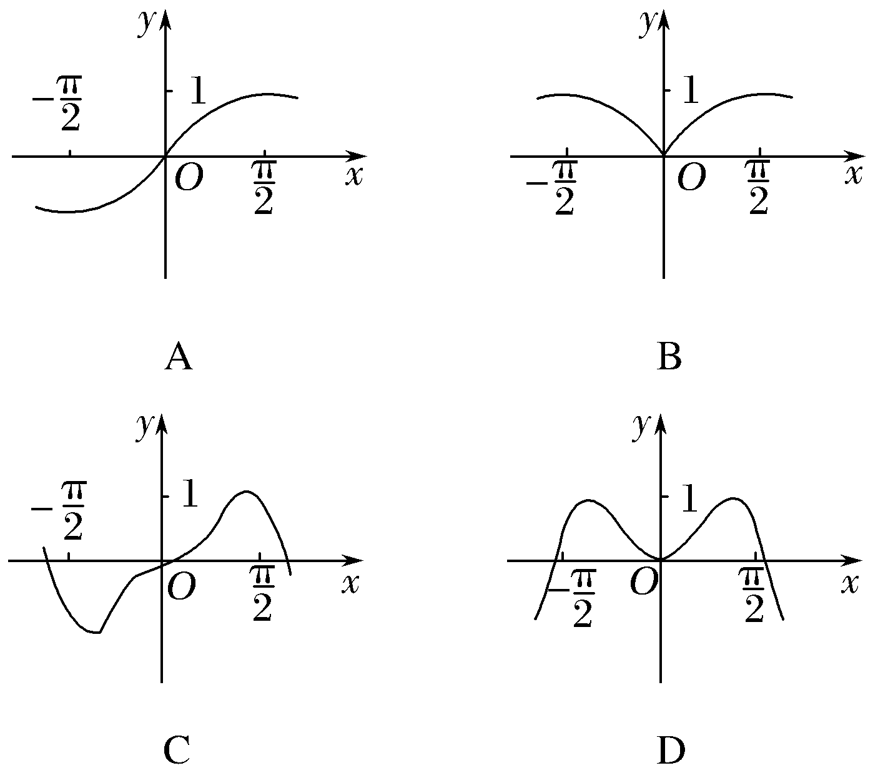

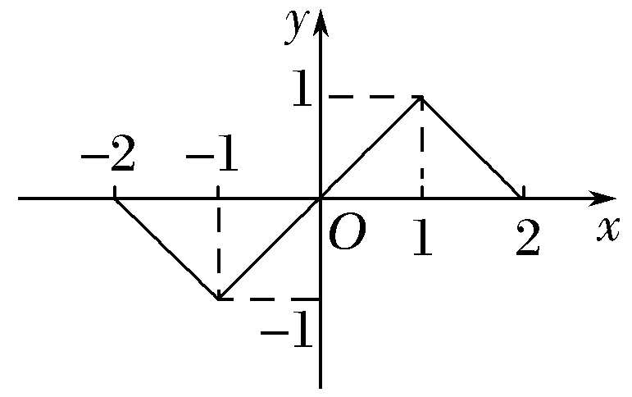
4.若函数y＝f(x)在x∈[－2，2]的图象如图所示，则当x∈[－2，2]时，f(x)＋f(－x)＝________.

5.若关于x的方程|x|＝a－x只有一个解，则实数a的取值范围是________.

INCLUDEPICTURE "\\\\发排-1\\打印文件\\吕萍\\考点突破.tif" \* MERGEFORMATINET INCLUDEPICTURE "原文件/考点突破.tif" \* MERGEFORMAT
考点一 作函数的图象
【例1】 作出下列函数的图象：
(1)y＝； (2)y＝|log₂(x＋1)|；
(3)y＝； (4)y＝x²－2|x|－1.

【训练1】 分别画出下列函数的图象：
(1)y＝|lg x|；(2)y＝sin |x|.

考点二 函数图象的辨识
【例2】 (1)(2016·全国Ⅰ卷)函数y＝2x²－e^{|x|}在[－2，2]的图象大致为( )
INCLUDEPICTURE "原文件/F28B.TIF" \* MERGEFORMAT 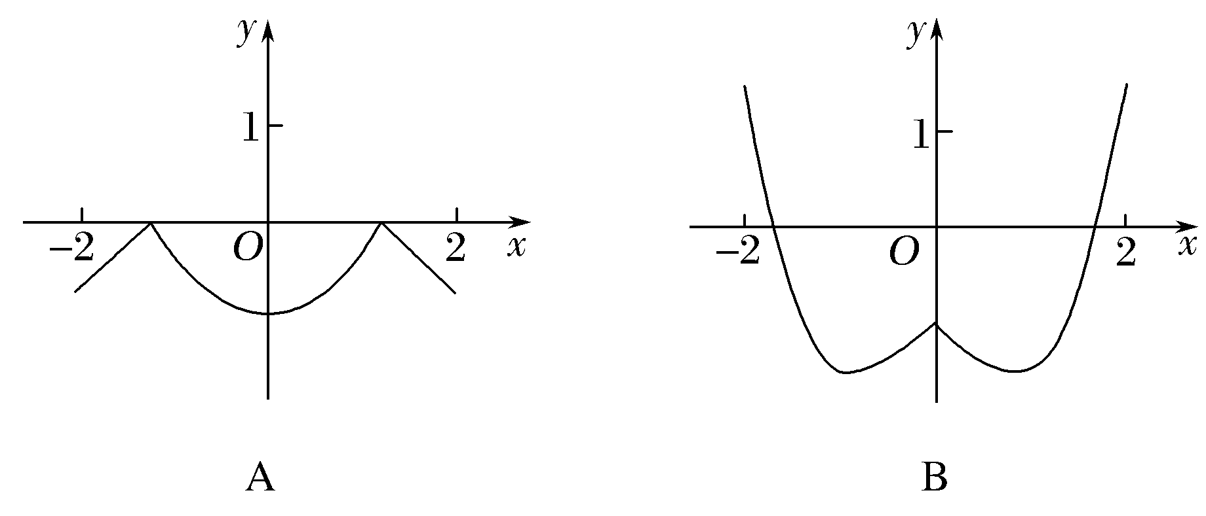
INCLUDEPICTURE "原文件/F28C.TIF" \* MERGEFORMAT 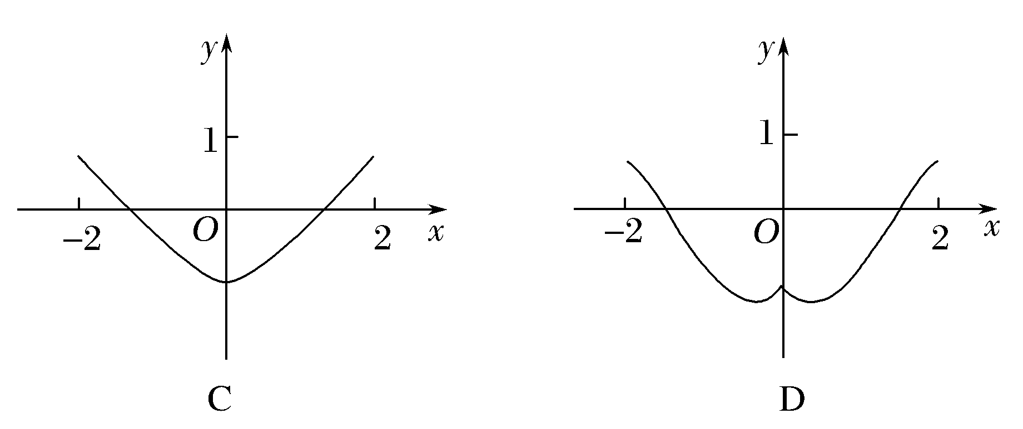

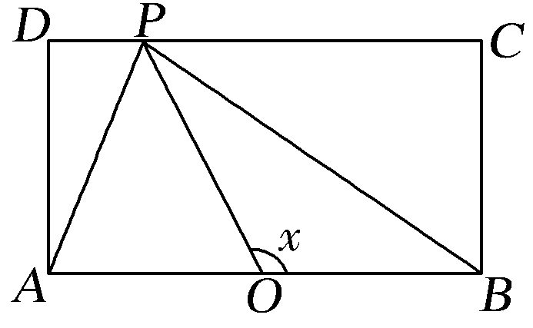
(2)(2015·全国Ⅱ卷)如图，长方形ABCD的边AB＝2，BC＝1，O是AB的中点.点P沿着边BC，CD与DA运动，记∠BOP＝x.将动点P到A，B两点距离之和表示为x的函数f(x)，则y＝f(x)的图象大致为( )
INCLUDEPICTURE "原文件/F30.TIF" \* MERGEFORMAT 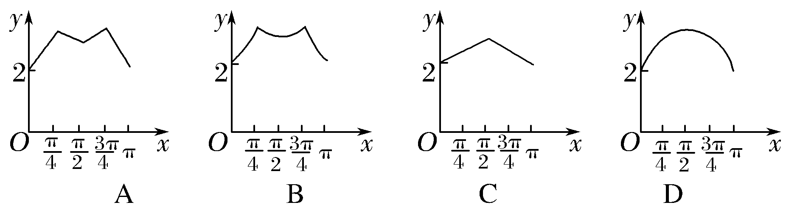

【训练2】 (1)(2017·安徽“江南十校”联考)函数y＝log₂(|x|＋1)的图象大致是( )
INCLUDEPICTURE "原文件/F31.TIF" \* MERGEFORMAT 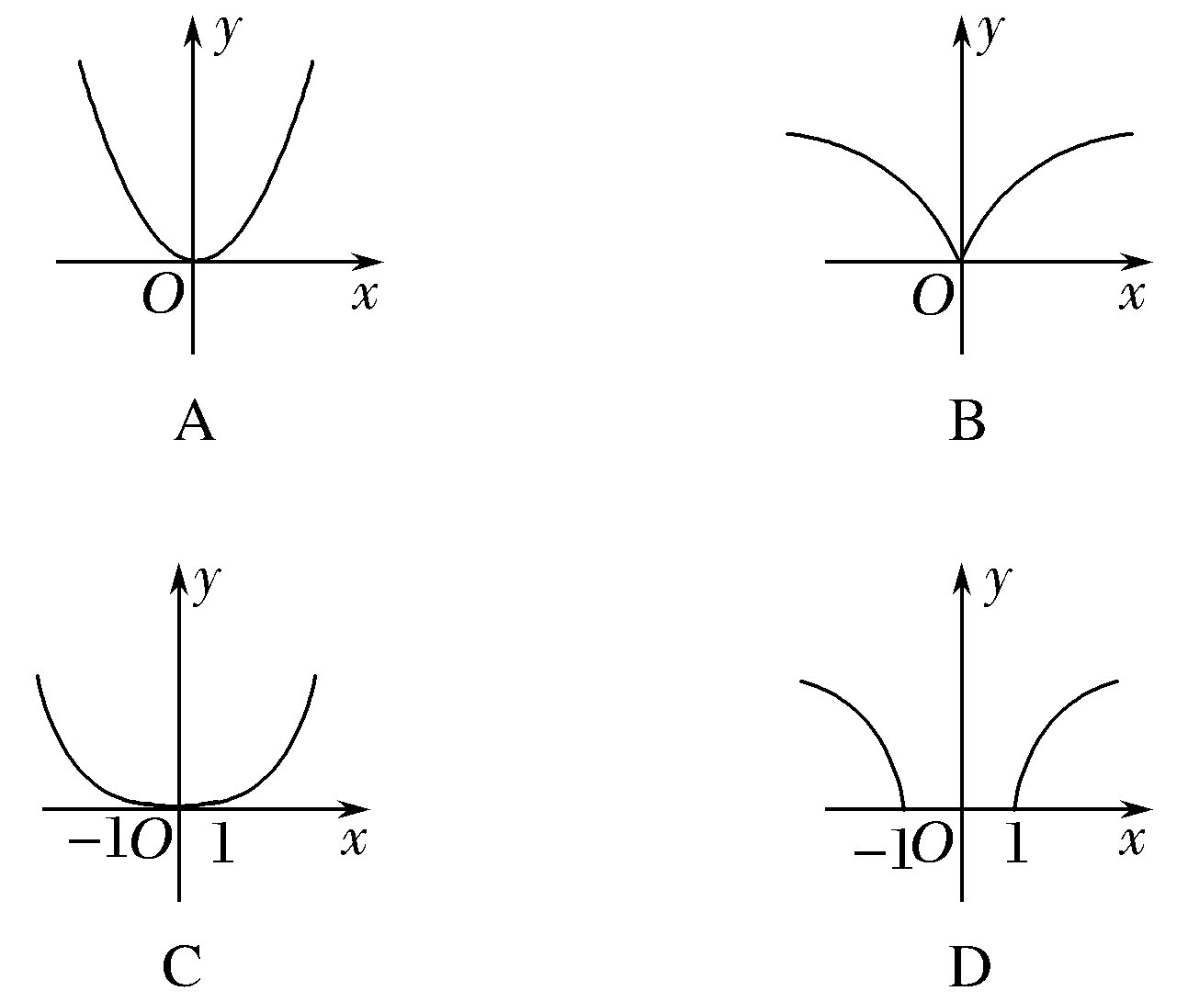

(2)(2017·临沂一模)已知a是常数，函数f(x)＝x³＋(1－a)x²－ax＋2的导函数y＝f′(x)的图象如图所示，则函数g(x)＝|a^{x}－2|的图象可能是( )
INCLUDEPICTURE "原文件/F32.TIF" \* MERGEFORMAT 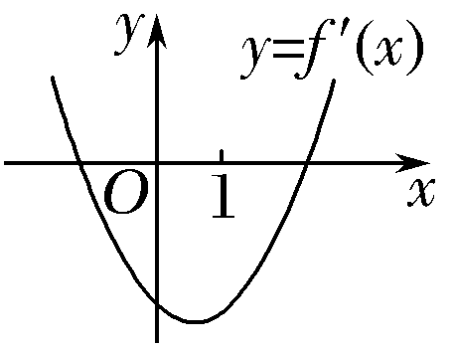
INCLUDEPICTURE "原文件/F33.TIF" \* MERGEFORMAT 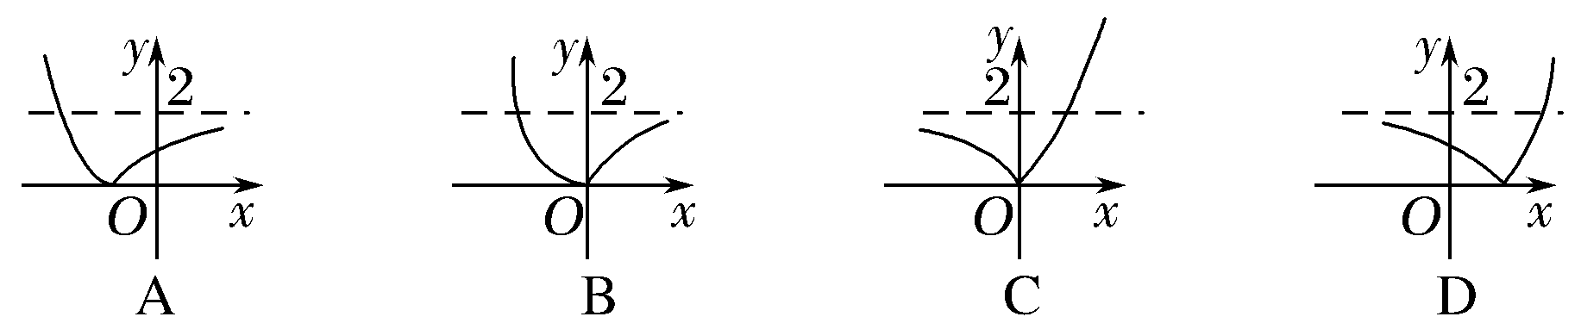

考点三 函数图象的应用(多维探究)
命题角度一 研究函数的零点
【例3－1】 已知f(x)＝则函数y＝2f²(x)－3f(x)＋1的零点个数是________.

命题角度二 求不等式的解集
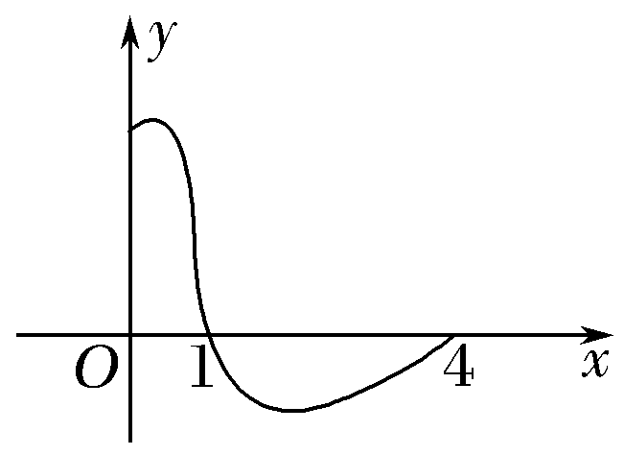
【例3－2】 函数f(x)是定义在[－4，4]上的偶函数，其在[0，4]上的图象如图所示，那么不等式<0的解集为________.

命题角度三 求参数的取值或范围
【例3－3】 (2017·杭州五校联盟诊断)若直角坐标平面内两点P，Q满足条件：①P，Q都在函数y＝f(x)的图象上；
②P，Q关于原点对称，则称(P，Q)是函数y＝f(x)的一个“伙伴点组”(点组(P，Q)与(Q，P)看作同一个“伙伴点组”).已知函数f(x)＝有两个“伙伴点组”，则实数k的取值范围是( )
A.(－∞，0) B.(0，1)
C. D.(0，＋∞)

【训练3】 (1)(2015·全国Ⅰ卷)设函数y＝f(x)的图象与y＝2^{x＋a}的图象关于直线y＝－x对称，且f(－2)＋f(－4)＝1，则a＝( )
- －1 B.1 C.2 .4

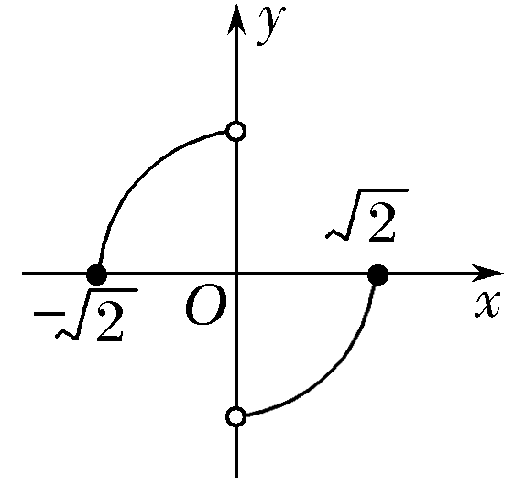
(2)已知函数y＝f(x)的图象是圆x²＋y²＝2上的两段弧，如图所示，则不等式f(x)>f(－x)－2x的解集是________.

INCLUDEPICTURE "\\\\发排-1\\打印文件\\吕萍\\课堂总结.TIF" \* MERGEFORMATINET INCLUDEPICTURE "原文件/课堂总结.TIF" \* MERGEFORMAT 
[思想方法]
1.识图
对于给定函数的图象，要从图象的左右、上下分布范围、变化趋势、对称性等方面研究函数的定义域、值域、单调性、奇偶性、周期性，注意图象与函数解析式中参数的关系.
2.用图
借助函数图象，可以研究函数的定义域、值域、单调性、奇偶性、对称性等性质.利用函数的图象，还可以判断方程f(x)＝g(x)的解的个数，求不等式的解集等.
[易错防范]
1.图象变换是针对自变量x而言的，如从f(－2x)的图象到f(－2x＋1)的图象是向右平移个单位，先作如下变形f(－2x＋1)＝f ，可避免出错.
2.明确一个函数的图象关于y轴对称与两个函数的图象关于y轴对称的不同，前者是自身对称，且为偶函数，后者是两个不同函数的对称关系.
3.当图形不能准确地说明问题时，可借助“数”的精确，注重数形结合思想的运用.


基础巩固题组
(建议用时：40分钟)
一、选择题
1.为了得到函数y＝2x－2的图象，可以把函数y＝2x图象上所有的点( )
A.向右平行移动2个单位长度
B.向右平行移动1个单位长度
C.向左平行移动2个单位长度
D.向左平行移动1个单位长度

2.小明骑车上学，开始时匀速行驶，途中因交通堵塞停留了一段时间后，为了赶时间加快速度行驶，与以上事件吻合得最好的图象是( )
INCLUDEPICTURE "原文件/F40.TIF" \* MERGEFORMAT 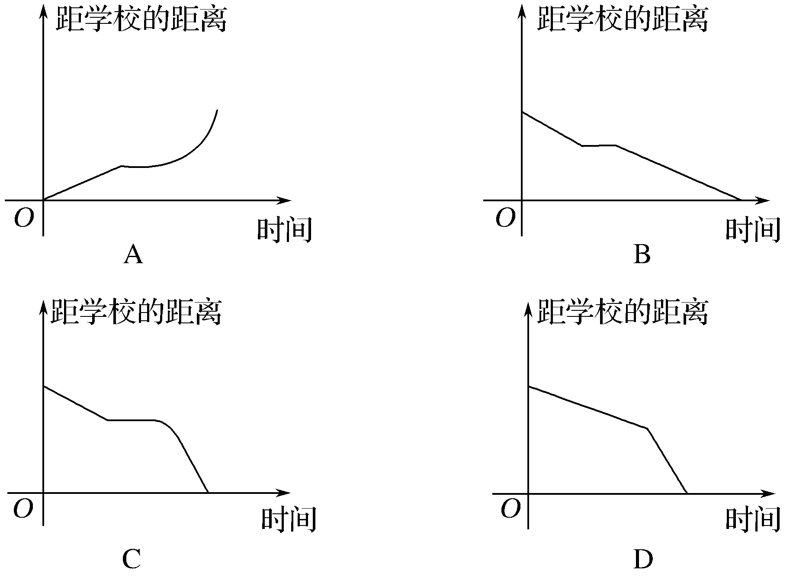

3.(2015·浙江卷)函数f(x)＝cos x(－π≤x≤π且x≠0)的图象可能为( )
INCLUDEPICTURE "原文件/F41.TIF" \* MERGEFORMAT 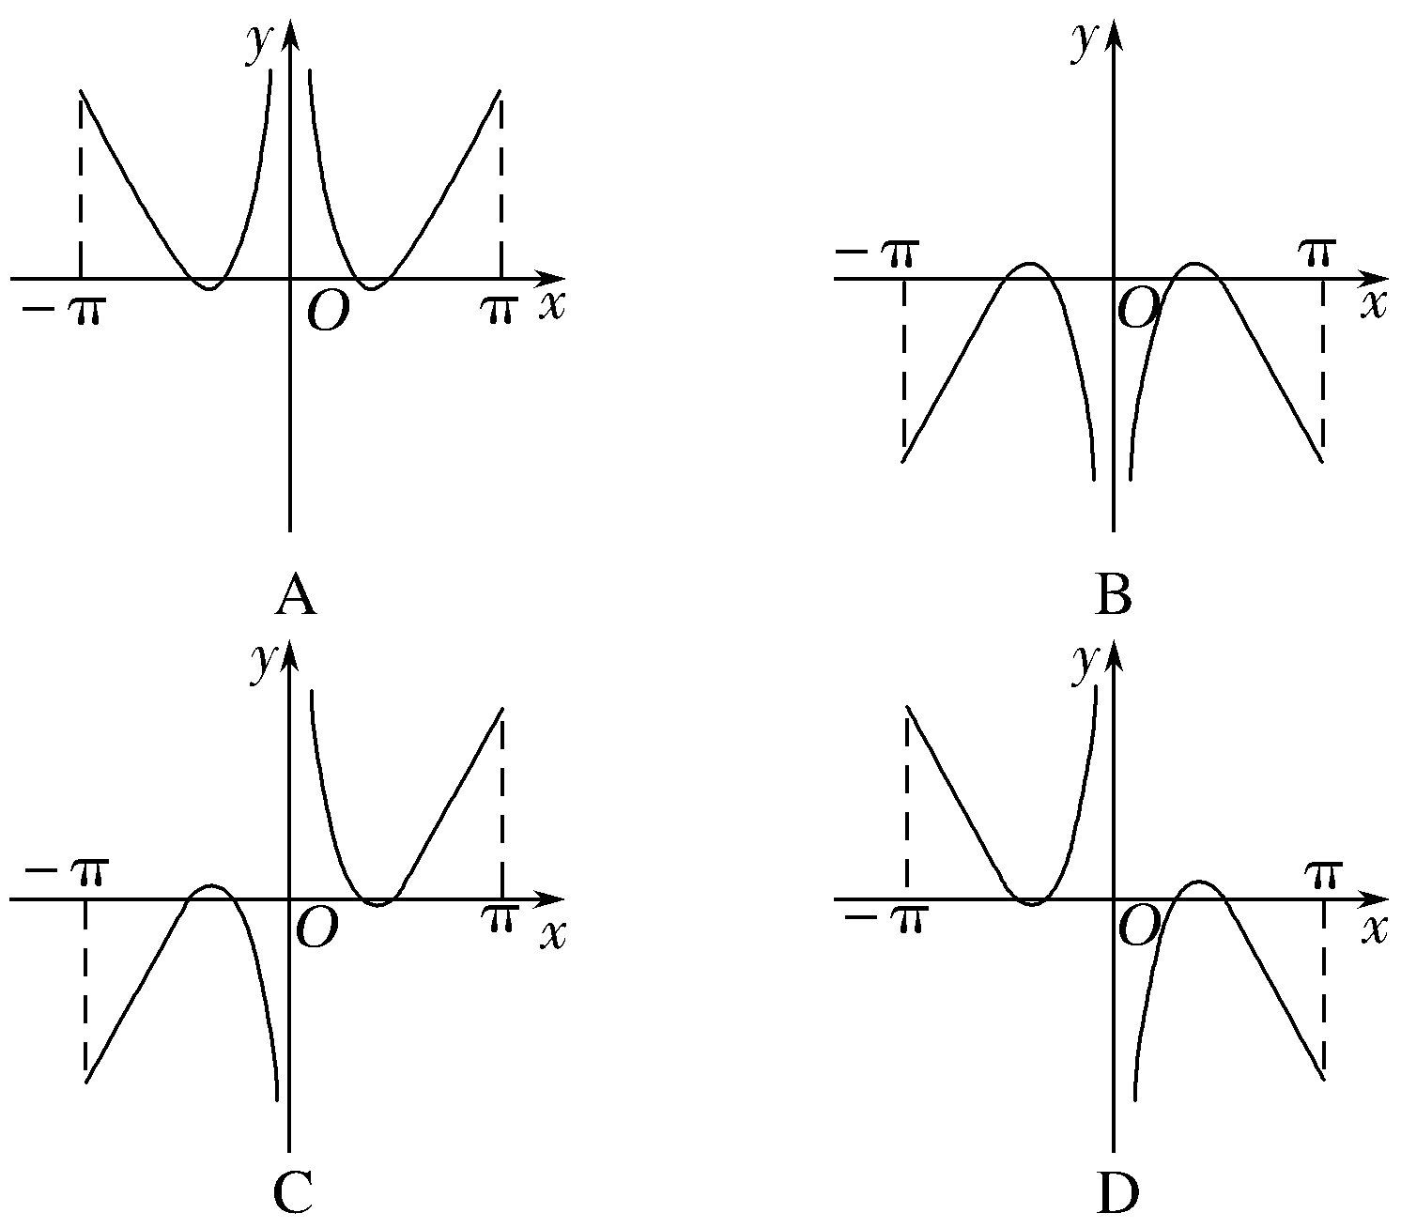

4.(2017·桂林一调)函数y＝(x³－x)2^{|x|}的图象大致是( )
INCLUDEPICTURE "原文件/F42.TIF" \* MERGEFORMAT 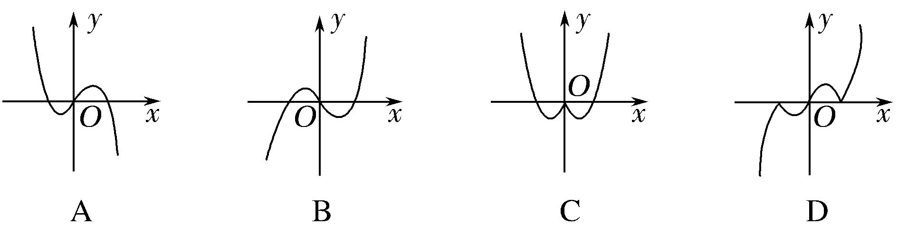

5.使log₂(－x)＜x＋1成立的x的取值范围是( )
A.(－1，0) B.[－1，0) C.(－2，0) D.[－2，0)

二、填空题
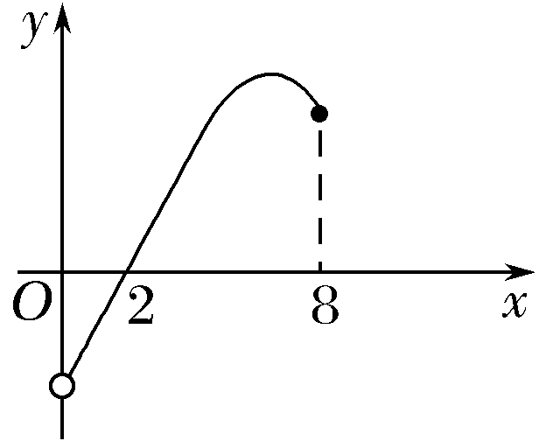
6.已知函数f(x)的图象如图所示，则函数g(x)＝logf(x)的定义域是________.

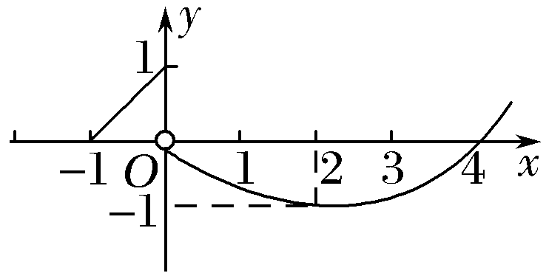
7.如图，定义在[－1，＋∞)上的函数f(x)的图象由一条线段及抛物线的一部分组成，则f(x)的解析式为________.

8.设函数f(x)＝|x＋a|，g(x)＝x－1，对于任意的x∈R，不等式f(x)≥g(x)恒成立，则实数a的取值范围是________.

三、解答题
9.已知函数f(x)＝
(1)在如图所示给定的直角坐标系内画出f(x)的图象；
INCLUDEPICTURE "原文件/F46.TIF" \* MERGEFORMAT 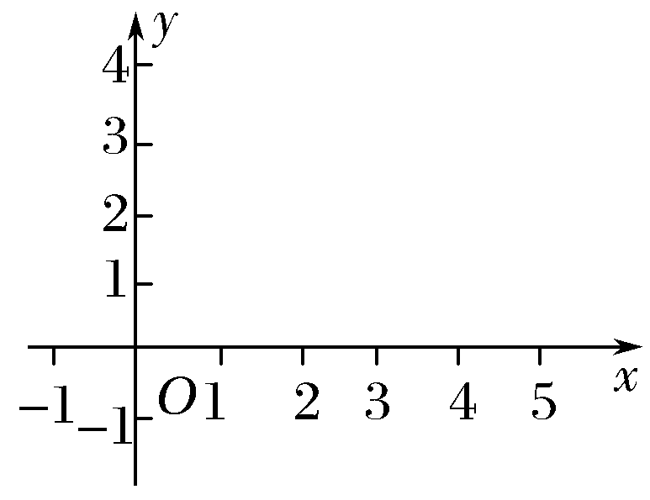
(2)写出f(x)的单调递增区间；
(3)由图象指出当x取什么值时f(x)有最值.

10.已知f(x)＝|x²－4x＋3|.
(1)作出函数f(x)的图象；
(2)求函数f(x)的单调区间，并指出其单调性；
(3)求集合M＝{m|使方程f(x)＝m有四个不相等的实根}.

能力提升题组
(建议用时：20分钟)
11.已知函数f(x)＝则对任意x₁，x₂∈R，若0<|x₁|<|x₂|，下列不等式成立的是( )
A.f(x₁)＋f(x₂)<0 B.f(x₁)＋f(x₂)>0
C.f(x₁)－f(x₂)>0 D.f(x₁)－f(x₂)<0

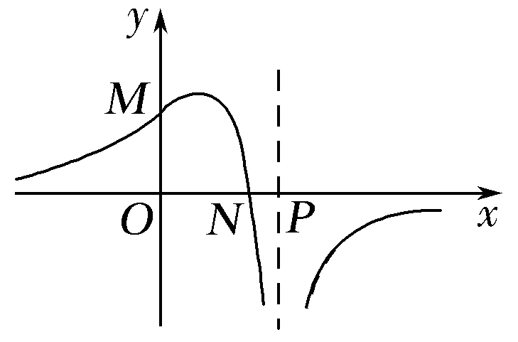
12.(2015·安徽卷)函数f(x)＝的图象如图所示，则下列结论成立的是( )
A.a>0，b>0，c<0
B.a<0，b>0，c>0
C.a<0，b>0，c<0
D.a<0，b<0，c<0

13.已知函数f(x)＝若对任意的x∈R，都有f(x)≤|k－1|成立，则实数k的取值范围为________.

14.已知函数f(x)的图象与函数h(x)＝x＋＋2的图象关于点A(0，1)对称.
(1)求函数f(x)的解析式；
(2)若g(x)＝f(x)＋，g(x)在区间(0，2]上的值不小于6，求实数a的取值范围.

